深入学习查询
案例所需表
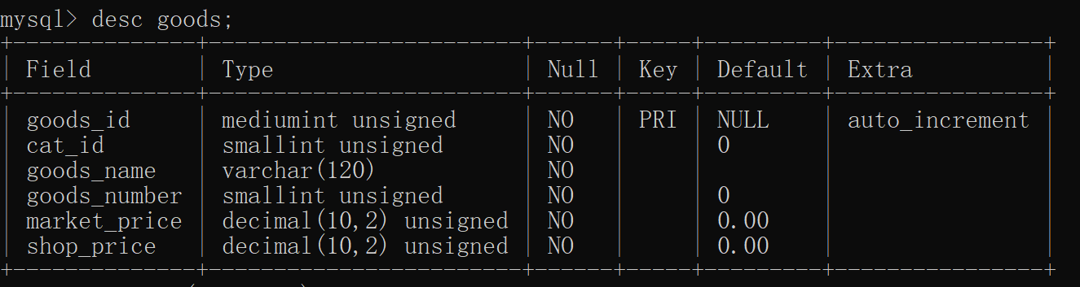
goods_id商品编号，主键，自增
cat_id 商品分类编号
goods_name商品名称
goods_number商品数量
market_price市场价格
shop_price网店价格

案例一：查询商品编号是15的商品名称，商品市场价格，商品数量
查询时不用按照表的列的顺序查询
select goods_name,market_price,goods_number
from goods
where goods_id = 15;
案例二：查询商品分类编号不为3的商品所有信息
select * from goods where cat_id != 3;
在mysql种 != 还可以写成 <>
select * from goods where cat_id <> 3;
案例三：查询市场价格大于等于3000的商品信息
select * from goods where market_price >= 3000;
案例四：查询网店价格小于100的商品信息
select * from goods where shop_price <100;
案例五：查询商品分类编号是3或者11的商品信息
select *
from goods
where cat_id = 3 or cat_id = 11;
select *
from goods
where cat_id = 3 || cat_id = 11;
重点(mybatis框架常用)：
select *
from goods
where cat_id in (3, 11);
案例六：查询商品分类编号不为3并且不为11的商品信息
select *
from goods
where cat_id != 3 and cat_id != 11;
重点(mybatis框架常用)：
select *
from goods
where cat_id not in (3, 11);

案例7：查询市场价格大于等于500并且小于等于1000的商品信息
select * from goods
where market_price >=500 and market_price <= 1000;
或者
select * from goods
where market_price between 500 and 1000;
案例8：查询市场价格不在500到1000之间的商品信息(不包含500和1000)
select * from goods where market_price<=500 or market_price>=1000;
或者
select * from goods where market_price not between 500 and 1000;
案例9：查询商品分类编号，并去重
select cat_id from goods;
默认情况下不会去掉重复元素，如果想要去重，需要使用distinct关键字
select distinct cat_id from goods;

模糊查询
如果想在商品名称种查询充值卡
select * from goods where goods_name = “充值卡”;
但是查不出任何数据，因为此时查询的是商品名称必须是“充值卡”的商品
如果要查询相关产品需要使用模糊查询
和模糊查询相关的符号：%表示n个任意字符， _表示1个任意字符
和模糊查询相关的关键字：like
案例一：查询以诺基亚开头的商品信息
select * from goods where goods_name like “诺基亚%”;
案例二：查询以充值卡结尾的商品信息
Select * from goods where goods_name like “%充值卡”;
案例三：查询商品名称中包含元字的商品信息
Select * from goods where goods_name like “%元%”;
案例四：查询第二个字是基字的商品信息
Select * from goods where goods_name like “_基%”;
案例五(了解)：查询第二个字符是下划线，第三个字符是字母a的信息
insert into goods
(goods_name)
values
('x_ahello');

select *
from goods
where goods_name like "_\_a%";

复习转义字符

